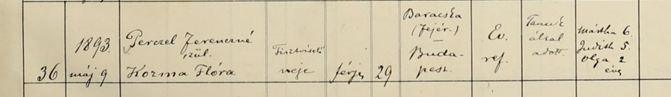

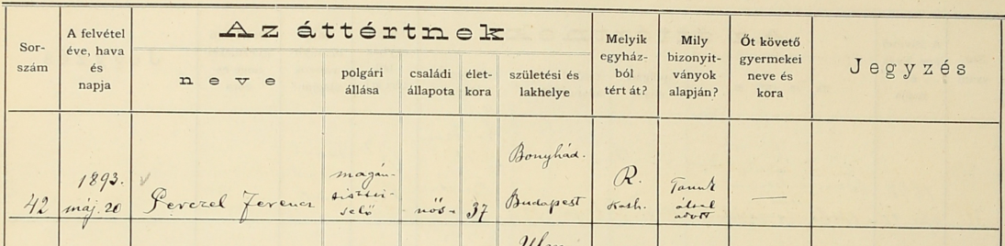

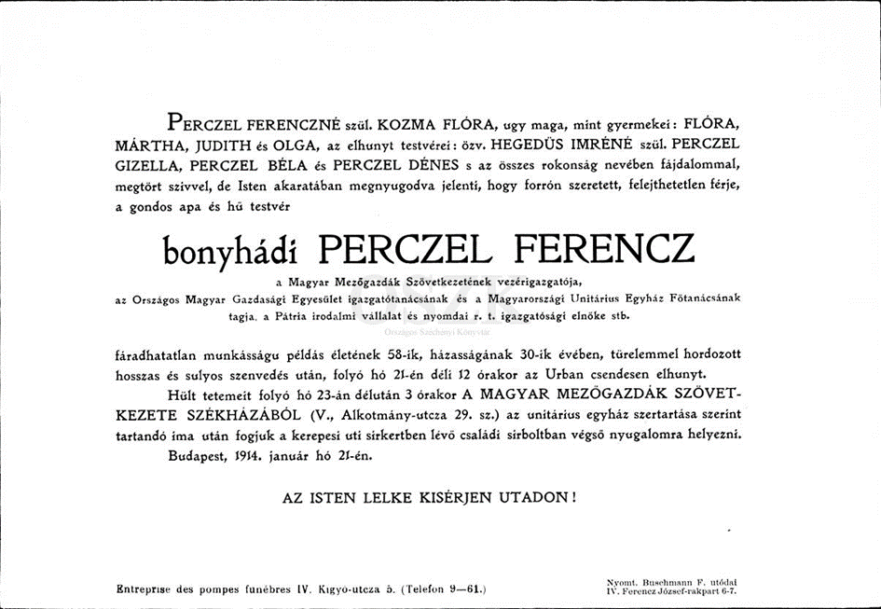
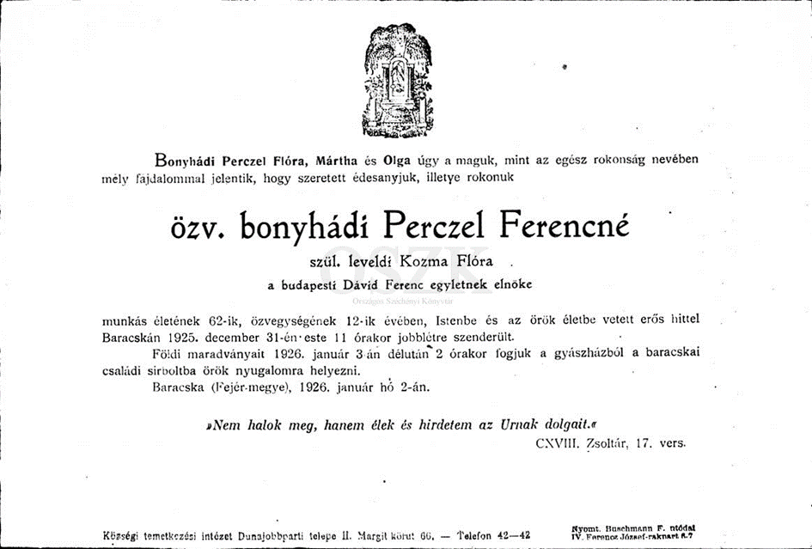
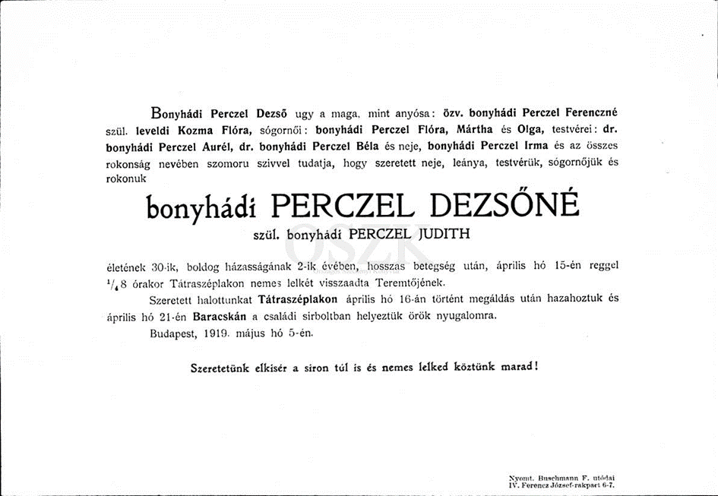
A budapesti Dávid Ferencz-Egylet tisztikara 1902-ben : Tiszteleti elnökök : id. Daniel Gábor, Dr. BedÖ Albert, Odeschalchi Arthur herczeg, Sebess Pál, Dr. Székely Ferencz Dr. Boros György Elnök : Ürmössy Miklós. Alelnökök : Perczel Ferenczné, Kozma Gyula. Titkárok : Buzogány Ágnes, Józan Miklós, ki ellenőr is. Pénztárnok:,Dimény Mózes. Választmányi tagok : Buzogány Anna, Faluvégi Aronné, Gömöry Károlyné, Józan Miklósné, Dr. Korchmáros Kálmánné, Máray Lajosné, Fessi Jánosné, Polgár Lipótné, Dr. Székely Ferenczné, Török Kálmánné, Dr. Ürmössy Gyuláné Wendler Irma, Bellovics Imre, Borbély Sándor, Botár János, Dr. Chester Ferencz, M. Farkas Sándor, Dr. Hajós Béla, Dr. Hatala Péter, Márai Lajos, Dr Máté Sándor, Nagy Miklós, Perczel Ferencz, Somlyai Gyula, Újvári László, Dr. Ürmössy Gyula.

1902 Nők Világa
Perczelné Kozma Flóra, a Budapesti Dávid Ferencz Egylet büszkesége , a DFE estélyén felolvasást tartott ily czimen : »Unitárius nők világa«. A felolvasó egyénisége, hódító szerénysége és magas miveltsége mindenkit előre elbájolt ; felolvasása az egész nagy sokaságot bámulatba ejtette . El lehetett mondani minden túlzás nélkül »soha még nő igy nem beszélt.« »Ez a modern unitárizmus profétanője. « Ilyen még csak kilencz kellene és meghóditnák ez országot az igaz hitnek , a cselekvő szeretetnek és a tiszta unitárizmusnak . Az unitárizmus nagy előnyeit , kiváló szépségeit, a társadalom és az avult vallásos nézetek hiányait erősebb igazsággal mostanában nem ecsetelte toll. S azonkívül a gyönyörű női hang csengése , mindent átjáró érzése , lebilincselt, elhatározásra birt és magával ragadott.” (J.M.)
„Az est fénypontja Perczelné Kozma Flóra asszony felolvasása volt »A nők világáról.« Mindenki elolvashatja lapunkban, de arról a lelkesült elragadtatásról, melyet e felolvasás idézett elő, csak halvány fogalma lehet a jelen nem voltaknak. Sikere nagyságát legjobban mutatja a főt. püspök úrnak nyomban elhangzott köszönő szavai közül az a kijelentése : »Azt gondoltuk, rég lejárt az a drága idő, mikor próféta nők is voltak, de im a régiek megújultak, nő prófétánk van újból (Raffai Irma)

1903
Perczel Ferenczné, Kozma Flóra. (Arczképpel.) Kedves kötelességet teljesítünk, midőn lapunk egyik szerkesztőjét olvasóinknak bemutatjuk. Iratai és értekezései révén már sokan ismerik s szép nevét szeretettel emlegetik. Aki lelkének magasröptű megnyilatkozásai alapján egy újkori Amazont sejt benne, az csalódik ; mert imé, ezek a komoly nemes vonások egy gondos családanyára, egy gyöngéden szerető nőre mutatnak. Aki tudja, hogy mintaszerű házaséletét az Ég négy leánygyermekkel áldotta meg, jobbról-balról illessze őket melléje képzeletében, mint a mező liliomait. Amily hű és odaadó kedves Övéihez, éppoly buzgó és áldozatkész egyházunk iránt, melynek egyszerű tanai még zsenge éveiben lelkesedéssel töltötték be minden szépért, jóért lángoló kebelét. Igaz meggyőződését követte, midőn később egész családjával a szerény unitárius egyházhoz csatlakozott. Kiterjedt és előkelő rokonsága körében nagy missiót teljesít, kivált, mióta egyleti mozgalmunk élére állva, magvas gondolatokban, vonzó irálylyal mutatja ki a mi igazunkat s kész annak védelmére a nagy nyilvánosság előtt is síkra szállani. Jóságos szemeinek sugarában fennkölt lélekre ismerünk, melyben a nyugati miveltség fénye és Kelet evangéliumának szelíd világa egyesülnek. Kedélyes társalgásában melegség és közvetlenség nyilatkozik. Szereti a szabad természetet s a fővárosi »édes otthont« szívesen cseréli fel a baracskai ősi udvarházzal, hol egy terebély fa jelzi az évet, melyben született. Itt él most is Övéinek. Innen látogat ki a temetőbe, édesapja, országos hírű Kozma Ferencz sírjához, mint hálás gyermek s lelkes honleány. J. M.

A budapesti Dávid Ferenc-Egylet 1909. december 11-én d. u. 6 órakor sikerült felolvasó ülést tartott a Koháry-utcai unitárius templomban. Krausz Erwin K. gyakorlott orgonajátéka, Ch. Révy Aurélia operaénekesnő mesteri éneke és Józan esperes imája mellett, Perczelné Kozma Flóra értekezése mindvégig lekötötte a hallgatóság figyelmét. Felolvasó „a szabadelvű theologia előnyét korunk szociális áramlataira nézve" meggyőző erővel mutatta ki, megvilágítva azt az éles ellentétet, mely az orthodox theologta iránya és a modern atheista szabad gondolat között van. E kettő között áll a theista bölcseleten alapuló szabadelvű kereszténység, mely a szociális munkával könnyen harmóniába hozható. Utal Tisza István grófnak a Protestáns Irodalmi Társaság legutóbbi közgyűlésén tartott beszédére, valamint Zsilinszky Mihályra, kik a szociális munkának az emberi lélekre való hatását hirdetik; s ez által a közfigyelmet a szabadelvű theologia igazsága felé terelve, hatalmas lökéssel viszik előbbre a haladás utján kitartó protestantizmust. Azonosítja magát Kenedi Géza egyik nemrég elmondott beszédével, hogy a dogmát nem szabad a vallás fogalmával azonosítani. Látnoki szemekkel mondja, hogy nemsokára el fog érkezni az az idő, mikor az ideálisan megfinomult theologia üli diadalát az egész világon, miáltal a szociális munka magasztos célja is megvalósulhat. Az előadást a szép számmal megjelent közönség nagy tetszéssel fogadta. — A fehér asztalnál Ürmössy Miklós elnök afia köszöntötte fel elnöktársát mély megindultsággal, kivánva néki hasonló sikerekben gazdag, hosszú és áldásos életet. j• m.

A Divat Szalon július 1-én megjelent száma közli Perczelné írónőnknek kitűnő arcképét és bájos életrajzát Új könyvéről ezeket írja : „Érdekesebb könyvet keresni sem kellett volna és a mikor az olvasó meggyőződött e szép, tiszta magyar nyelven írt, e mély tudásból, s nemes gondolkodásból fakadt, igazán komoly becsű írások során arról, hogy az unitárius vallásnak nincsen ma ékesebb szavú, bölcsebb lelkű apostola, mint az, aki ezt a könyvet írta, ezeket a felolvasásokat tartotta, az olvasó még egyszer megnézte a nevet, nem tévedt e? Nem. A komoly, szomorú, hideg Flórián helyett még mindig a szépség, jóság, a szelídség asszonyi napja mosolygott rá : Flóra. (1908)

Perczelné-Kozma Flóra emlékünnepély . A budapesti D. F. Egylet a misszióház templomában magas színvonalon álló emlékünnepélyt rendezett Perczelné-Kozma Flóra emlékére halála 10 éves évforduló alkalmából. Az ünnepélyen imát józan Miklós püspöki vikárius, megnyitó beszédet Daniel Gábor dr. egyleti elnök mondott. Gitáron Wirth Preludiumát és Heinrich Meditációját Varga Istvánné játszotta. Buzogány Anna pedig P.-Kozma Flóráról ünnepi beszédben emlékezett meg. Ünnepi ódát szavalt Sz. Tompa Márta szavaló művésznő. Szilvássy Margit az Operaház tagja Verdi: A végzet hatalma áriáját énekelte. Bezáró beszédet pedig dr. Csiki Gábor lelkész tartott. (1936)

Harangoz a múlt!. . Nem is olyan régen, midőn felnyitottam az „Unitárius Közlönyt", boldogan dobbant meg a szívem, midőn hasábjai között megpillantottam a „Nők világa" című rovatot . . . Tehát valóban úgy van? Néha harangoz a mult, s ezekre a harangütésekre feltámad lelkünkben a vágy: folytatni a megkezdeti; munkát, azt a munkát, melyet Perczelné Kozma Flóra egyik legnagyobb magyar unitárius asszonyunk indított meg. Perczelné Kozma Flóra élete és munkássága világító szövetnekként kell előttünk, unitárius nők előtt álljon, kinek öntudatos unitáriussága, mély vallásossága jut kifejezésre minden munkájában. Ö nem azért volt unitárius, mert annak született, hanem azért, mert igazság után kutató lelke csak itt találta meg azt a tisztultabb hitet, melyet nyugodt lelkiismerettel hagyott négy gyermekére örökségül. Channing szelleméről tartott előadásában bizonyítja be leginkább, hogy nem volt felületes kutatója vallásunknak. ,,A protestántizmus és unitárizmus' c. felolvasásában a két felfogás közti különbséget Istenről, Jézusról, a Szentlélekről és a Bibliáról írja le. Hosszas tanulmányozás után bátran nevezi az unitárizmust a jövő vallásának, mert el fog érkezni — úgymond — az a fejlettebb világ, mely képes lesz ezt a fejlettebb vallást követni. Nem jár azonban mindig az elméleti kérdések mezején,. hanem igen gyakran a gyakorlati életre vonatkozó értékes gondolatait mondja el. Például az „Unitárius nők világa" c. előadásában a nők fontos szerepét hangsúlyozza az egyházban, de különösképen kitér a falusi papnék munkakörére, kiket őszintén megvallva, irigyel szép hivatásukért. Perczelné Kozma Flóra nemcsak vallásos kérdésekkel foglalkozott, korának minden szociális megmozdulása érdekelte. A gyermekvédelmi akció munkás tagja, a népművészet és háziipar lelkes felkarolója, melyet nem leereszkedő jótékonykodásból kell csinálnunk, amint mondja a ..Karácsony" c. előadásában, hanem egy régi adósság becsületes visszafizetéséül. Nem marad idegen tőle a Nő-kérdés sem. Komoly tárgyilagossággal bírálja meg a Nő képességeit, s hibásnak mondja azt a még ma is elterjedt nézetet, hogy az asszony ne okosodjék, hanem törődjék az ebéddel, mert így hirtelenében meg sem gondoljuk, hogy ezen az alapon állva, milyen drága ebédeket eszünk, melynek valószínűleg a magyar és az egyháztársadalom adja meg első sorban az árát. Női lelke finomságával érezte meg azonban, hogy nem szabad túlságba mennünk a liberális eszmékkel, hanem Jézus zászlaja alatt kell kibontanunk a XX. század modern eszméit. Azt lehet mondani, hogy az egyedüli bibliás asszonyunk, ki nem érte be egész életében a Mártáskodással, hanem a jobb részt választva, Máriaként hallgatta Jézus eszméinek a hirdetőjét, az egyházat. És ime, itt is bebizonyosodott, hogy ez a jobb rész el nem vétetik tőle soha. Szelleme közöttünk él, ha néha el is szunnyad unitárius nőink lelkében, de feltámad újból, miként a Nők világa az Unitárius Közlönyben, hogy mutassa az útat, hirdesse a szeretetet, megértést és összetartást közöttünk. Szánthó Luci. (1935)

Budapesti levél 1940-ből (Újváry László)
1911 évben alakult meg a budapesti Unitárius Nőszövetség a budapesti Dávid Ferenc Egylet nőtagjaiból az angol és amerikai Nőszövetség kívánságára Perczelné-Kozma Flóra elnöklete alatt és nemsokára — amint a szükség úgy hozta magával — a karitativ munkaszolgálatba állott.

A Nőszövetség szellemi vezetői arcképének leleplezése következett. Tormai Cecilről Barabás Istvánné emlékezett meg, Perczelné-Kozma Flóráról Buzogány Anna.
Az „Évkönyv" helyett „Unitárius élet munkásai" cimen adott ki egy külsejében is tetszetős füzetet, melyben 15 életrajzot közöl világi unitárius nagyjainkról. János Zsigmondot — Botár Imre; Brassai Sámuelt — Györfi István; Szent-Iványi Mihályt — Nagy László; Orbán Balázst — Péterfi Gyula; Jakab Eleket — Gönczy Sámuel; Berde Mázsát — Darkó Béla; Benczédi Gergelyt — Dr. Csiki Gábor; Kozma Ferencet — Szent-Iványi Sándor; Buzogány Áront — Ferencz József; Hajós Jánost — Újvári László; Kovács Józsefet — Barabás István; debreczeni Szabó Józsefet — Kelemen Béla; Perczelné-Kozma Flórát — Sz. Weres Jolán és Batthyány Ilona grófnőt — Józan Miklós ismerteti. Minden életrajz egy-egy jól sikerült arcképpel van diszitve.

A leveldi (városlődi) Kozma-családról

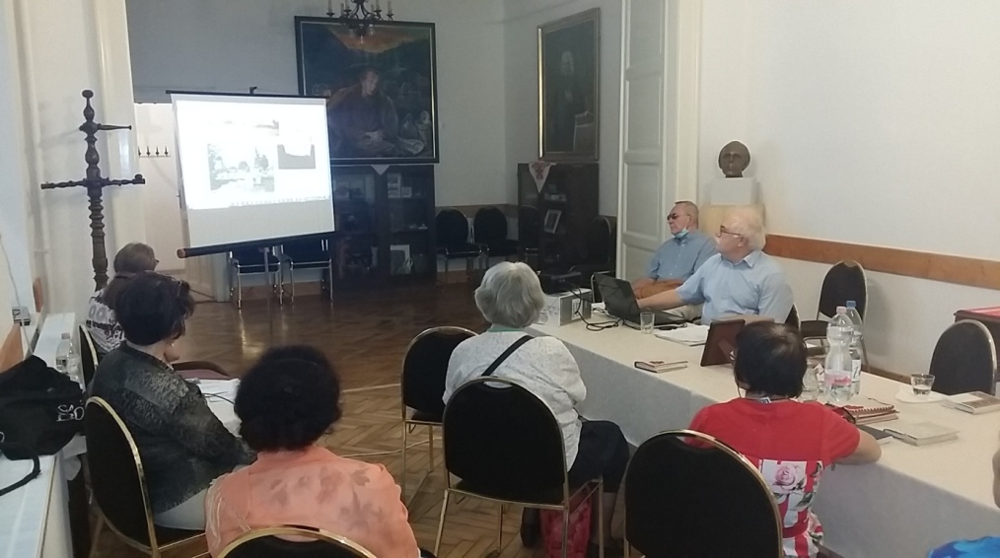

2020. július 8-án a Hőgyes Endre utcai gyülekezeti teremben felkérésre vetítettképes előadást tartottam a leveldi Kozma-család történetéről. Apai nagyanyám, Kozma Mária, révén magam is a család leszármazottja vagyok. A család a nemeslevelet és címert I. Ferdinánd királytól kapta 1535-ben. Eleinte a törökverő harcokban jeleskedtek, különösebben tehetősek sohasem voltak, legfeljebb néhány száz hold földbirtokkal rendelkeztek. A 19-20. században inkább a jogi pályán, az irodalomban és a közéletben hagytak maradandó nyomot maguk után.
Már gyerekkoromban édesapámtól sokat hallottam erről a dunántúli középnemesi famíliáról, főképpen édesapám nagyapjáról – az én dédapámról –, Kozma Andor költőről. Ezen kívül két évvel ezelőtti haláláig kapcsolatban voltam édesapám első unokatestvérével, a szintén Kozma Andor-unoka Várossy Péterrrel, aki nyugdíjas évtizedeiben behatóan kutatta a család történetét. Rengeteg dokumentumot gyűjtött össze, több mint 30 kötetnyi anyagot hagyva hátra. Tőle is sok ismeretanyagra tettem szert.

Előadásom nagyrészt Kozma György A leveldi Kozma-család története című, 1940-ben megjelent, könyvén alapult. Ebben a család rövid történetén, a család három ágának és a családfának ismertetésén túl a 19-20. század hét kiemelkedő Kozma-leszármazottjának életrajza szerepel.
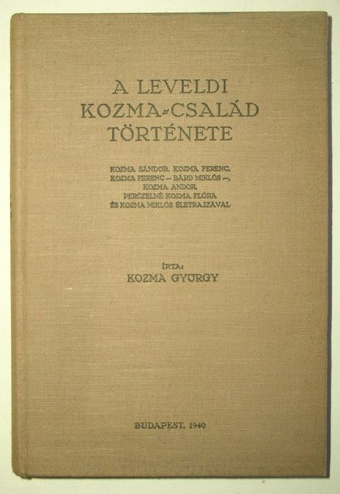
Kozma Sándor (1825-1897) első magyar királyi főügyész a magyar ügyészi szervezetet hozta létre az 1867-es kiegyezés után, őt tartják az „ügyészség atyjának”. A Legfőbb Ügyészség odaadóan ápolja emlékét, Fiumei úti síremlékét az ügyészség napján, június 10-én, minden évben megkoszorúzza, továbbá díjat, emlékérmet alapított tiszteletére, emlékbélyeget is bocsátott ki. Az ő nevét viseli a X. kerületi Kozma utca, ahol ma börtön és temető található, ugyanis sokat fáradozott a börtönviszonyok javításán is. Emléktáblája van egyik budapesti lakóhelyén, az V. kerületi Nádor utca 23. számú házon, a Szabadság tér sarkánál, továbbá Kaposváron, ahol sokáig élt, Pápán azon a házon, ahol lakott, a pápai református kollégiumban, valamint mellszobra és emléktáblája Kőröshegyen, ahol született.
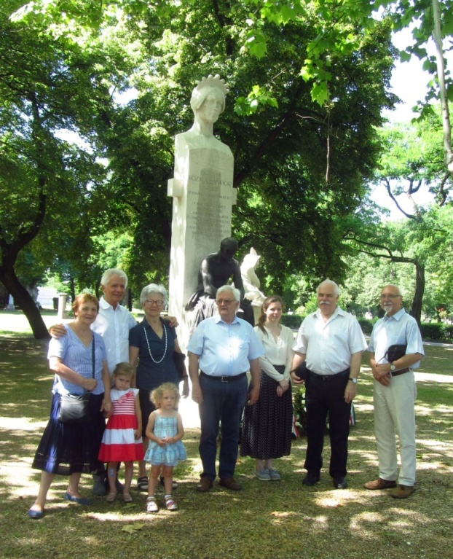

Öccse, Ferenc (1826-1892) a magyar lótenyésztést szervezte újjá, a bábolnai, kisbéri, mezőhegyesi és fogarasi ménesek és ménesbirtokok felfejlesztése fűződik nevéhez. Számos nemzetközi díj és kitüntetés birtokosa volt, a Kincsem csodamén is az ő tenyésztése. Egyetlen gyermeke, Perczelné Kozma Flóra (1864-1925), az unitárius egyház kimagasló személyisége, a Bartók Béla Egyházközség nőegyletének névadója.

Ferenc és Flóra sírja a baracskai Kozma-sírkertben található, ahol, a sírok és gyászjelentések tanúsága szerint, a család 16 tagja alussza örök álmát. A sírok közül, mivel a közvetlen leszármazottak kihaltak vagy külföldön élnek, és azok ápolását senki sem tekintette feladatának, csak néhány maradt meg. A legtöbb elpusztult, benőtte a gaz, vagy romos állapotban van. Kozma Ferenc és Kozma Miklós sírja azonban védett, a Nemzeti Örökség Intézete felügyeli, és tartja rendben.

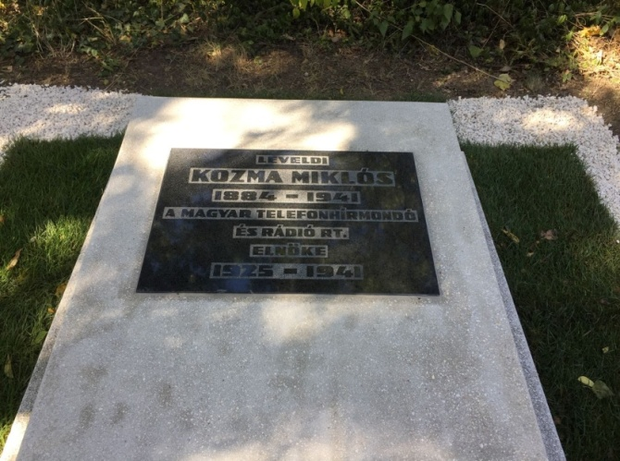
Kozma Ferencről, aki a helybéli Domokos Judittal történő házassága révén sokáig Baracskán élt, a faluban utcát neveztek el, nevét viseli a helyi általános iskola, síremlékét minden évben a falunap előestéjén, július második péntekén ünnepélyesen megkoszorúzzák. Ugyancsak utcát neveztek el róla az V. kerületben, mellszobra van a Földművelésügyi Minisztérium árkádjai alatt, a Kossuth Lajos tér sarkán, továbbá Kisbéren, valamint emlékműve Mezőhegyesen, ahol szintén odaadóan ápolják emlékét, és iskola viseli nevét.

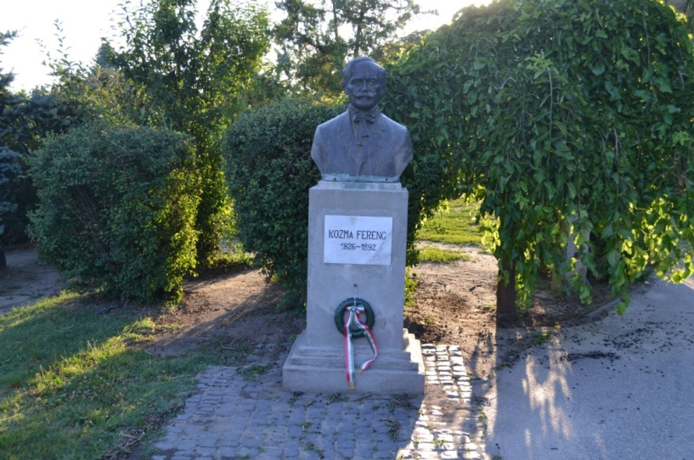

Perczelné Kozma Flóra és férjével közös négy lányuk szintén ebben a temetőben, Perczel Ferenc kriptájában, nyugszanak, de ezt semmilyen felirat nem jelzi az elhanyagolt síron. Kozma György idézett művében írja Kozma Flóráról: „A baracskai sírkertben temették el, Józan Miklós püspök mondott felette búcsúztatót, s családja, az unitárius egyház és az egész magyar társadalom könnyezett érte”.

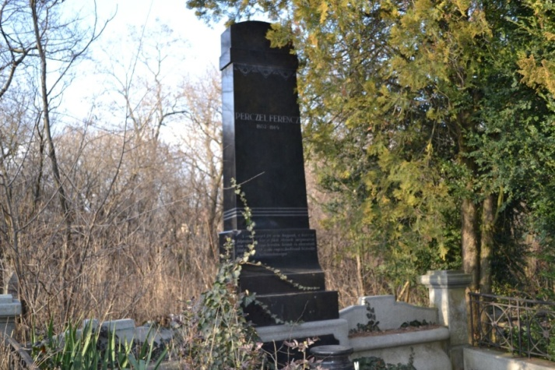

Kozma Sándor tíz gyermeke közül kiemelkedik ifj. Kozma Ferenc (1857-1937) - művésznevén Bárd Miklós – és Kozma Andor (1861-1933), akik - különösen az utóbbi - a 19. század végének és a 20. század elejének kiemelkedő költői voltak. A Nyugat folyóirat előtti nemzedékhez tartoztak, az úgynevezett népnemzeti iskola utolsó jeles képviselőiként. Andornak 2015-ben emléktáblát állítottunk lakóhelyén, a XI. kerületi Szent Gellért tér 3. számú házon. Szerepel neve egyik iskolájában, a Deák Téri Evangélikus Gimnázium előterében látható emléktáblán, az iskola neves növendékei között. Miskolcon, ahol több évig élt, valamint gyermekkorának színhelyén, a Somogy megyei Marcaliban, utcát neveztek el róla. Utóbbiban emléktáblája is van, valamint apjával együtt Pápán, tekintve, hogy mindketten növendékei voltak az ottani híres református kollégiumnak.

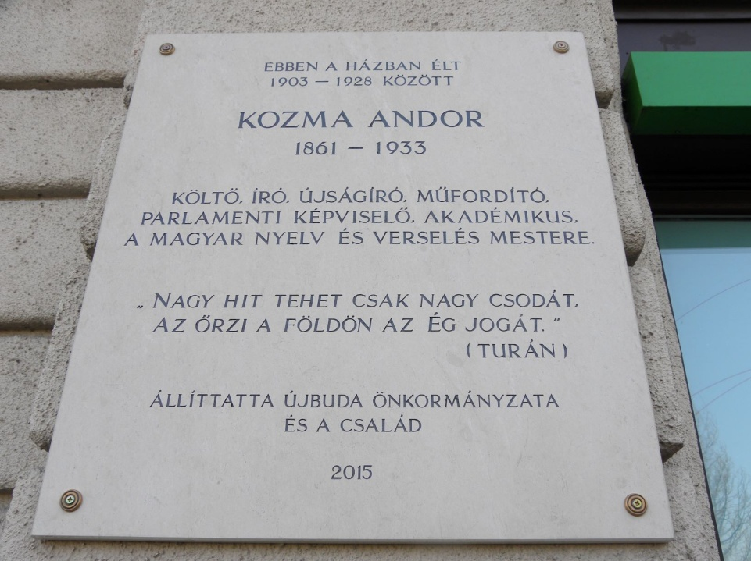

A Kozma-család 20. századi jeles személyisége volt Kozma Miklós (1884-1941), a Magyar Távirati Iroda, a Telefonhírmondó, a Filmiroda és a Magyar Rádió megalapítója, későbbi belügyminiszter, rövid ideig honvédelmi miniszter, majd a visszacsatolt Kárpátalja kormányzói biztosa. Eredetileg katonatiszt volt, végigharcolta ez első világháborút, és egész életében naplót vezetett, amelynek egy része még életében, két külön kötetben jelent meg. Ezeket – Egy csapattiszt naplója, illetve Összeomlás 1918-19 címmel - az elmúlt években az évfordulókra újból kiadták.

Bár a leveldi Kozma-család pápai ága – amelyből a fenti páratlan személyiségek származnak – Magyarországon kihalt (Kozma Miklós dédunokái Latin-Amerikában élnek, és nincs kapcsolatuk az óhazával), oldalági leszármazottaik nagy számban élnek itthon és külföldön. Az itthoniak igyekeznek ápolni ennek a nagyszerű, hazáját mélyen szerető, példamutató famíliának az emlékét. Kovács Péter Károly

Perczelné Kozma Flóra és a Lélek-Egyház
(2015. június 22., Párbeszéd Háza)

A Magyarországi Teológusnők Ökumenikus Egyesülete által szervezett „Prófétaság itt és most” című sorozat záró előadása

Előadó: dr. Chehadé-Boér Judit, a Bartók Béla Unitárius Egyházközség Nyitott Nőegyleti Önképzőkörének szervezője

Tisztelt Megjelentek!

Kérem, hallgassák figyelemmel egy négygyermekes, boldog házasságban, konszolidált körülmények között élt, látszólag hétköznapi asszonynak a nem mindennapi történetét, aki 151 évvel ezelőtt, 1864 június 22-én, született a Pest megyei Baracska községben. 20 évvel később ugyanezen a napon volt az esküvője ugyanott. Születésnapján és házassági évfordulóján szeretném megidézni körünkbe Perczelné Kozma Flóra szellemét, mert az láthatatlanul tovább él és hat nemcsak napjainkban, hanem mindaddig, amíg keresztény hitünk szerint el nem érkezünk Isten országába. Vagy már ott is lennénk, csak éppen nem vesszük észre? Ezt az ideális helyet és időt Jézus egy közönséges, a zsidók szerint tisztátalan, környezete által kétes erkölcsűnek tartott, neme miatt alacsonyabb rendűnek tekintett, ám nyitott lelkű, tanúságtevésre alkalmas és fejlődőképes szamáriai asszonynak tárta fel. Jézusról mindnyájan tudjuk, hogy semmilyen szempontból nem volt személyválogató, mikor az Evangéliumot hirdette. Egyetemes érvényű örömhírével kivétel nélkül minden emberhez fordult. János evangélistánál olvashatjuk az alábbi prófétai jövendölést:

„Eljő az óra, amikor sem nem ezen a hegyen, sem nem Jeruzsálemben imádjátok az Atyát…”
Mielőtt még valami nagyon távoli, elérhetetlen időre vagy helyre gondolnánk, Jézus pontosít, és ezzel mintegy felnyitja szemeinket, Buddha szavaival élve, megvilágosít:
„Eljő az óra, és az most vagyon, amikor az igazi imádók lélekben és igazságban imádják az Atyát, mert az Atya is ilyeneket keres az ő imádóiul.”
Végül a minden teológiai tudást nélkülöző asszony előtt örök időkre szólóan, nagy precizitással ám közérthetően definiálja az Egy Isten lényegét:
„Az Isten lélek: és akik őt imádják, szükség, hogy lélekben és igazságban imádják.” (Károli Gáspár bibliafordítása)

Az Egy Isten-Lényeg tehát itt egyértelműen azonosul a Teljes és Egész Lélekkel, aki a mi, személyekre lebontott, emberi részlelkünkkel tart kölcsönkapcsolatot. „Maradjatok énbennem, és én tibennetek”. Most már csak azt kellene tisztáznunk, hogy milyen tulajdonságokkal rendelkezik ez az isteni, teljes és egész Lélek. Tulajdonságai közül fel tudunk sorolni néhányat, úgymint láthatatlan, halhatatlan, örökkévaló, egyetemes, mindenható. Kozmológiai értelemben Ige, Fény, Atya, Szeretet. Ontológiai síkon teremtő és gondviselő lény, tehát egyaránt magában foglalja a férfi és a női princípiumot. Erkölcsi tulajdonságokkal való felruházását, mint jóságos, bosszúálló, félelmetes, irgalmas, igazságos, stb., inkább kerülném, mert ezek emberi-társadalmi fogalmak. A L(l)élek egyszerre tartalom és forma, formaként pedig egy külső, emberi szemmel láthatatlan, ám belső látással jól érzékelhető, harmonikus épülethez hasonlít, például egy templomhoz.

Ez a hosszú felvezető arra szolgált, hogy eljussunk ahhoz az egyetemes Lélek-Egyházhoz, melynek Perczelné Kozma Flóra, meggyőződésem szerint, egyik apostola és prófétája volt. Mi a különbség a kétféle küldetés, az apostoli és a prófétai, között? Ezen sokat töprengtem az előző előadásokat hallgatva. Teológus nem lévén, csak arra hagyatkozhatom, amit erről autodidaktaként olvastam, hallottam, és ezek az információk eléggé heterogén képet mutatnak. A magam részéről, szabadelvű unitáriusként, megpróbálok rendet rakni ebben a káoszban.

Apostolnak nevezem tehát Jézus tanítványait, küldötteit, akik hol tizenketten hol hetvenketten voltak, hol csak férfiakból álltak, hol nőkből is, valamint azokat, akik a jézusi tanítást vitték és fejlesztették tovább, mint például a Saulusból lett Paulus. A kanonizált és apokrif evangéliumok női szemmel való olvasása során számomra egyértelművé vált, hogy Jézusnak igenis voltak női tanítványai (pl. betániai Márta és Lázár testvére, Mária), akiket küldetéssel is megbízott (pl. a szamáriai asszony vagy Mária-Magdolna, az Apostolok Apostola), és halála után is szolgálták az ő ügyét (pl. a vitatott nemű Júnia-Júniasz). Modern apostolokról, tehát tanítványból lett mesterekről, mindmáig beszélünk, és az irodalomban is születnek ilyen típusok (pl. Petőfi Apostola, akit Szilveszternek hívnak) Ebben az értelemben kapta meg kora egyházi vezetőitől (pontosabban annak fejétől, Ferenc József unitárius püspöktől) az apostoli rangot Perczelné Kozma Flóra is. Életének és tetteinek megismerése után mi, önképzőkörösök, a következőképpen jellemeztük őt: Az evangéliumi erények gyakorlásában kiteljesedő boldog nőiség unitárius hitvallású apostola.

Ugyancsak Ferenc József nevezte őt védőangyalnak és prófétának is. A korban szokásos udvarias túldicsérési hajlamot leszámítva, az mindenesetre tény, hogy igen nagyra értékelte az illető hölgy egyháznak tett szolgálatait. A próféta fogalmát még nehezebb meghatározni mint az apostolét, és ez számomra abból is kiderült, hogy a most záruló, női prófétáknak szentelt sorozat előadói mennyire mást és mást értettek ez alatt. Menjünk végig az általuk megfogalmazott próféta-típusokon, és vizsgáljuk meg, illenek-e Kozma Flórára az ő stílusjegyeik.

Jelen prófétasorozat bevezetőjében ezt olvassuk:
„A próféta nem pusztán látnok vagy jós, hanem elsősorban az Igazság közvetítője, akit intuitív érzékenysége mellett tudatossága vezet.”
Ez a megfogalmazás tökéletesen illik erre az értelem és az érzelem kettős igényét, valamint az isteni értékek elsődlegességét hangsúlyozó asszonyra. Róla elnevezett nőegyletünk nyitott önképzőköre is hitüket tettekben megélni óhajtó, tudatosodásra, öntudatosodásra törekvő, egymásra és Istenre figyelő nők interaktív szeretetközösségeként határozza meg magát. Prófétaképzőnek azért nem nevezném magunkat, de apostol ébresztgetőnek valamilyen szinten, igen.

Kérdés azonban, hogy isteni ajándékként mindnyájan szabad akarattal és cselekvőképességgel rendelkezünk-e életünk irányításában? Mi, unitáriusok, valóban ezt gondoljuk, elfogadva természetesen, bizonyos mértékben születésünktől fogva, felsőbb akarat (gének?) által meghatározott, sorsunkat is. Feladatunk az lenne, hogy a kétféle akaratot harmonikus eggyé alakítsuk a rendelkezésünkre álló életidőben. A gyakran hálátlan prófétai szerep felvállalásával közelebb juthatunk ehhez a célhoz. E tekintetben Kozma Flóra példamutatóan teljesített, megmutatva mindnyájunknak, nőknek és férfiaknak egyaránt, hogy a belülről és felülről vezérelt emberi minta, Hamvas Béla értelmezésének megfelelően, a lehető legnormálisabb, leghétköznapibb és legtermészetesebb, egyben leginkább Istennek tetsző, választás az erkölcsi nemesedés útját követők számára.

Kurt Appel professzor azt állította, hogy a „papi, prófétai és királyi elhívás mindenki előtt nyitott”. Szerinte az az igazi prófétai lélek, aki, Jézushoz hasonlóan, teljesen kinyílik mások felé, lemond hatalmi ambícióiról, tehát sebezhetővé teszi magát. Ez a feladat az önfeláldozásra, egójuk feladására, mások szolgálatára természetüknél fogva hajlamosabb nők számára könnyebben elvégezhető. A férfiaktól valamivel nagyobb erőfeszítést igényel.

A ruházkodásban egyszerűséget kedvelő, gyermekeit gondosan nevelő Kozma Flóra mint altruista szociális munkás is igazi elhivatottként tevékenykedett. A testi-lelki nyomorban élőket hatékonyan segítette nemcsak jótékony adományokkal, hanem személyes kapcsolattartással is, melynek során igyekezett felvilágosítani, képezni őket, és visszaadni emberi méltóságukat. Érdekükben, az akkor szerveződő magyar feministák oldalán, az „erkölcstelen” törvények megváltoztatásáért küzdött parlamenti beadványokkal. Az utcai harcot elutasította de, korabeli szóhasználattal felolvasásoknak nevezett előadásaiban, kiválóan érvelt a nők iskoláztatása, munkába állása és választójogának megadása mellett, valamint a legális prostitúció ellen. Prófétáskodását persze nem mindenki nézte jó szemmel. El kellett viselnie az úri társaság kiközösítését, a férfiak lekezelését, a politikusok gúnyolódását, egyes újságírók rosszindulatú támadásait, némely keresztény testvére merev elhatárolódását. Szerencséjére erős szövetségesekre is lelt, elsősorban korán elhalt férjében, Perczel Ferencben, akinek Felolvasások és közlemények a modern vallásbölcsészet és szociológia terén 1915-ben megjelentetett második kötetét ajánlotta „hálatelt szívvel a hűséges és következetes támogatásért”, bevételét pedig az időközben kitört első világháborúban megvakult katonák javára.

Az isteni küldetés mellett, dr.Perintfalvi Rita is a társadalmi érzékenységben vélte felfedezni a prófétai jellemet. Az általa felsorolt ótestamentumi, modern feministáink által különösen kedvelt hősnők, Judith, Eszter, Ruth, kétségtelenül nemcsak önmaguk megvalósítására törekedtek, hanem nemzeti, társadalmi, női szolidaritásból is példát mutattak, de a jó cél érdekében alkalmazott erőszakos vagy önfeladó eszközeik számomra vitathatók, kicsit Machiavellit juttatják eszembe („A cél szentesíti az eszközt”), és emiatt bizonyára Kozma Flóra sem tekintette volna őket példaképeinek.

Ugyancsak elutasította volna a Bárdossy Éva által felidézett Ludmilla Javorova útját, aki a katolikus egyház máig érvényben lévő tilalma ellenére, pappá szenteltette magát, majd titokban és egyedül végezte a szertartásokat, viszont fellépett volna az evangélikus lelkésznét-lelkésznőt Szita Istvánné Margót, ért igazságtalanságokkal szemben.

A Kozma Flóra fajtájából való nő, ha ma élne, bizonyára közöttünk ülne, és nagy valószínűséggel az előadók sorában is helyet kapna. Elkápráztatna minket széleskörű műveltségével, tiszta észjárásával, szónoki képességeivel, humoros megjegyzéseivel, finom nőiességével. Azt kérdeznénk magunktól, ki ez a tüneményes hölgy, aki férfiakat megszégyenítő energiával de nem férfias agresszivitással értekezik a legkülönfélébb témákról. Otthon van a teológiában, a szociológiában, a filozófiában, az etikában, a pedagógiában, az irodalomban, a művészettörténetben, és jól ismeri a hétköznapi problémákat is, sok gyakorlati tapasztalattal rendelkezik. Még ez utóbbi dolgokban való jártasságát megértjük, hiszen négygyermekes családanya, cselédei segítségével nagy háztartást vezet, és rangos tisztviselő férjén keresztül bejárása van a jó társaságba. De mikor van ideje komoly tudományokkal foglalkozni, cikkeket írni, előadásokat tartani, és hol alapozta meg a tudását? Dokumentumok hiányában ezekre a kérdésekre ma sincs válaszunk. Írásaiból azonban kiderül, hogy, Jézushoz hasonlóan, radikális reformer volt, ám a kívánatos társadalmi, erkölcsi változások meggyorsítását, ugyancsak hozzá hasonlóan, kizárólag békés eszközökkel képzelte el.

A nőket ugyan képesnek tartotta bármilyen, férfiak által gyakorolt szakma vagy mesterség betöltésére, és e tekintetben, meglátásom szerint, a papi pálya sem képezett volna kivételt. Azonban soha nem merült fel benne, hogy ez utóbbi pozíció megnyeréséért nőtársai számára harcba szálljon. És nem pusztán azért, mert ez abban a korban még elérhetetlen vágyálomnak tűnt, hiszen más vonatkozásokban merész álmokat, utópiákat dédelgetett. Ő maga azonban leginkább vidéki papné szeretett volna lenni. Ez volt a titkos vágya, és az egyetlen dolog, amiért, saját bevallása szerint, képes volt irigykedni másokra. Hogy miért éppen ez? Pusztán természet- és emberközeli egyszerűsége, nyugalma miatt? Vagy más rejtettebb okokból? Erre nem igazán tudtam magyarázatot találni. De úgy gondolom, nem lehet, és talán nem is kell, minden lelki titkot megfejteni.

A Hrotkó Larissza által megidézett ótestamentumi és mai prófétanők jellemzői közül nem tudott volna azonosulni azzal a törekvésükkel, hogy akár deviáns módon is szakítsanak a nőellenes hagyományokkal, viszont egyetértett volna azzal az állítással, hogy a nők, úgymond közelebb állnak az éghez, megértik Isten üzeneteit, és vallási megtapasztalásaikat közvetíthetik a férfiak felé. Itt akár Madáchot is idézhetjük. Az ember tragédiája utolsó jelenetében olvashatjuk a következőket:
Éva: „Ah, értem a dalt, hála Istenemnek!
Ádám: „Gyanítom én is, és fogom követni.”
Éva tehát érti, míg Ádám csak gyanítja, sejti az Úr szózatának és az Angyalok énekének a lényegét.

Hogy a férfi jövője a nő, azt több kortárs költő, író (pl. Louis Aragon) is megerősíti. A cseh Milan Kundera ezt így fogalmazza meg:
„A nő arra biztat minket: gyere, kövess engem, mi pedig nem tudjuk hova hív minket, de azzal a meggyőződéssel hívogat, hogy megéri odamenni, ahová hív. Ezért is mondom: ha a NŐ nem lesz a férfi jövője, az emberiség elpusztul, mert csak a NŐ képes táplálni magában a mindenestül megalapozatlan reményt, és hívogatni minket a kétséges jövőbe, amelyben Nők híján már rég nem hinnénk.”

Ilyen jövőbe hívó, kétségektől megszabadító prófétai szerepet töltött be a Varga Gyöngyi által bemutatott Mirjám is, Mózes és Áron nővére, az első ismert prófétanő. Ez az élet és halál mezsgyéjén egyensúlyozó, kivételesen egyedülálló nő közvetít próféta öccsei érdekében, mintegy prófétasegédként vagy segédprófétaként. Tipikus női sors? Ez a fajta segítő háttérszerep nem adódott Kozma Flóra életében, sem pedig egy Lorencz Klára-féle ökumenikus Taizé megvalósítása otthon.

Ámbár az ökumenizmus, mint olyan, nagyon is részét képezte minden felekezetieskedéstől mentes szellemiségének. Ez családi körülményeiből is következett. Ugyanis reformátusnak keresztelték, katolikus férjet választott magának, majd pedig gyermekeivel és férjével együtt unitárius hitre tért azért, mert ennek szabadelvű keretei között kedvére munkálkodhatott a különböző felekezetek és vallások összebékítésén, és mert ezt, mint soha el nem avulót, akarta örökül hagyni a lányaira. Az ökumenizmus eszméjének meggyökeresedése szívében pedig elfogadhatóvá, sőt kívánatossá tette számára a Pál apostol óta legjelentősebbnek kikiáltott bostoni próféta, William Channing, elképzelését egy úgynevezett egyetemes keresztény Lélek-Egyház létezéséről :
Ez „egy oly királyság…, amely örökre állandó ; egy oly közönség, mely soha el nem múlható élet elve szerint van szervezve /"…
A földön és a mennyben levő keresztények közötti egyesülés reményéről beszélek.”

Az idézeteket Kozma Flóra második gyűjteményes kötetének utolsó írásából merítettem, címe Channing „láthatatlan” egyháza. Ez után már nem jelent meg újabb tanulmánya, bár még tíz évig élt. Így ezt az írást teljes joggal tekinthetjük szellemi testamentumának. 1915 (a kötet megjelenése) és 1925 (halálának éve) között olyan események zajlottak körülötte, melyek egész addigi, közjó érdekében végzett erőfeszítéseinek a kudarcát, értékrendjének felborulását is jelenthették. Mérhetetlen szenvedésekkel járó, egyre véresebb háború, mikor ő pacifizmust hirdetett. Minden emberi, polgári és vallási jogot lábbal tipró Tanácsköztársaság, mikor ő a toleranciának és a fokozatos, radikális, belülről végrehajtandó reformoknak volt a híve. A Monarchia és a Magyar Királyság, benne Erdély, széthullása, mikor ő egységes, felemelkedő nemzetről álmodott. Közvetlen családjában egymást érték a tragédiák: férje elvesztése után, 1919-ben meghalt Judit lánya, a másik hárommal, akik hajadonok maradtak, visszavonult a baracskai birtokra, ahonnan a béke visszatérte után azért még fel- felutazott a fővárosba, hogy részt vegyen az újra éledő nőmozgalmakban. 1922-ben megalapította a Magyarországi Unitárius Nők Szövetségét, de erejének hanyatlása miatt tényleges közösségi munkával már alig foglalkozott. Ám az a tény, hogy a világ momentán nem a várakozásainak megfelelően alakult, nem vette el a hitét, sem az optimizmusát. Jogosan érezhette úgy, hogy tisztességesen elvégezte azt a feladatot, amivel az égiek megbízták. Mint ahogy Jézus is nyugodtan lehelte ki a lelkét, mert „elvégeztetett” az, amiért ide küldetett. Nem bukott el, hiszen eszméi mai napig élnek közöttünk.

„A prófétaság nem más, mint Isten akaratának érvényesítéséért elkötelezett életvállalás.” – fogalmazza meg Unitárius Erkölcstanában dr. Rezi Elek hittudós. Ebben az értelemben, Perczelné Kozma Flóra igazi prófétának tekinthető. Egész életében ezt a keskeny, küzdelmes de egyedül üdvözítő evangéliumi utat követte. Kilencven éve, 1925 december 31-én távozott közülünk, ám az általa képviselt eszmék nagy része olyan friss és aktuális, mintha ma született volna. Ez egyrészt elszomorító, mert azt jelzi, hogy erkölcseiben nem sokat ment előre a világ azóta, másrészt viszont örömteli, mivel ezeknek az eszméknek az örökérvényűségét támasztja alá.

Ki volt Perczelné Kozma Flóra?
Neve nem sokat mondhat azoknak, akik nem hivatásszerűen foglalkoznak vele, mint például egy teológus, aki őt választotta szakdolgozata témájául, vagy a mi nőegyletünk, aki a nevét viseli. Mivel 1864-ben született és 1925-ben halt meg, életének nagyobb része, összesen 36 év, esett a 19. századra, közelebbről az Osztrák-Magyar Monarchia felfelé ívelő korszakára, kisebb része pedig, vagyis 25 év, a tragikus összeomlása felé haladó, két gyilkos világháborút, két egymásnak feszülő ideológiai rendszert generáló, gazdasági, kulturális és emberi válságokkal terhes 20. századra.
A Perczel név azt a bonyhádi illetőségű köznemesi famíliát takarja, amelyiknek jó néhány nemzeti érzelmű sarja tűnt ki az 1848-49-es forradalom és szabadságharc idején, másrészt pedig belőlük sarjadt a náluk házi tanítóként dolgozó Vörösmarty Mihály első reménytelen szerelme, jó néhány versének múzsája, Etelka. Ebből a hírneves családból származik Flóra férje, Ferenc is, aki nála nyolc évvel volt idősebb (Abban az időben ez szokásos korkülönbség volt a házastársak között), és akivel huszadik születésnapján, 1884 június 22-én, kötött házasságot (szintén kora nagy átlagának megfelelően)
A Magyarország és Erdély területén egyaránt elterjedt Kozma név hallatán talán több személyes ismerősünk de kevesebb híres hazánkfia jut eszünkbe. Minden esetre Flóra apja, akit szintén Ferencnek hívtak, és aki vitézül végig kűzdötte a szabadságharcot, majd bujdosni kényszerült a Fejér megyei Baracskán, ahol feleségül vette egy ottani földbirtokos lányát, Domokos Juditot, más tevékenységének köszönhetően lett országosan ismert és elismert személyiség, ez pedig a lótenyésztés. Neki ma jól megérdemelten utcája van Budapesten a Parlament közelében, hisz nevéhez kötődik a bábolnai, kisbéri, mezőhegyesi, fogarasi ménesek kitenyésztése, a szakemberek kiképzése. Emlékére ma is rendeznek lovas napokat ezekben a helységekben, hajdani lakóhelyén Baracskán pedig fáklyásmenettel egybekötött falunapot. Impozáns gránitkő obeliszk síremléke van a helyi temetőben, ami 2008 óta a nemzeti sírkert része, és amit ezen a címen gondosan karban tart az önkormányzat.
Nem úgy a mellette fekvő, repedezett, teljes felújításra szoruló életveszélyes kriptát, melyben Perczel Ferenc és családja (felesége Flóra és négy lányukból legalább három) nyugszik, ez utóbbiaknak még a neve sincs feltüntetve a szintén látványos de ingatag obeliszken, sem pedig a kripta fedőlapján. Sem a helyi önkormányzat sem a református egyház, amelyikre legkisebb lányuk Olga a házát hagyta, nem érzi kötelességének a sír gondozását, a benne nyugvók emlékének az ápolását. Mindössze egy lelkes lokálpatrióta és amatőr helytörténész idős hölgy, dr. Antal Ida és néhány hasonló korú ismerőse visz rá időnként virágot. Az ő létezéséről is csak egy csodás véletlennek köszönhetően szereztünk tudomást. Történt ugyanis, hogy az illető hölgy sziszifuszi munkával összegyűjtött, leírt és megszerkesztett, valamint saját költségére kiadott, egy pazar Baracska-albumot, melyhez előzőleg információkat kért Léta Sándor lelkész úrtól Kozma Flórát illetően. Ez jó néhány évvel ezelőtt volt, és idén, mikor a Kozma Flóra Emlékévünk keretében el szerettünk volna látogatni, és előőrsként el is látogattunk, a szülőhelyére, sikerült újra kapcsolatba lépnünk vele. Sok érdekes és korábban általunk nem ismert dolgot mesélt nekünk a családról, különösen pedig az 1964-ben (pontosan 100 évvel anyja születése után) meghalt legkisebb lányról Olgáról, akit személyesen ismert. Ez év október 17-ére tervezzük ünnepélyes zarándoklatunkat méltatlanul elhanyagolt, névtelen sírjához, amikor szintén élvezhetjük majd kíséretét és magyarázatait. Elgondolkodtató, hogy a Sors (vagyis a Gondviselő) utólag is igazságot szolgáltathat valakinek, aki erre érdemes, bár nem mindig azok által, akiknek ő tett annak idején szolgálatot. Ez az idős hölgy arra szenteli idejének nagy részét és kevéske nyugdíját, hogy emléket állítson a lakhelyén valaha élt jelentős személyiségeknek úgy, hogy ezért még csak nem is hálásak neki a falu elöljárói.
Hasonló a helyzet Flórával, aki hajdanán minden erejét és tehetségét az unitárius egyház szolgálatába állította, annak, Ferencz József püspökünk szerint, Apostolává, kvázi prófétájává, vált, ám választott egyháza, ha nem is felejtkezett el róla teljesen, de semmit sem tesz emlékének ébrentartásáért, időtálló eszméinek terjesztéséért. Ezt próbáljuk mi, a róla elnevezett nőegylet elkötelezett tagjai, valamelyest korrigálni havi önképzőköri összejöveteleinken, felolvasva, kommentálva írásait. Eddig az erkölcs, a szociális munka, a feminizmus, a nők és az egyház, a divat és az egyetemes béke témakörében idéztük fel nagy tisztánlátásról tanúskodó gondolatait, és vetettük azokat össze saját 21. századi tapasztalatainkkal. Elindítottunk egy Flóra-füzetek című időszakos kiadványt is, melynek első száma a Perczelné Kozma Flóra és a Nyitottság alcímet viseli.
Ebben a vékonyka de annál tartalmasabb kiadványban rácsodálkozhatunk a három apró gyermekével (a negyediket talán éppen várta) és férjével megörökített boldog anyakirálynő Flórára, a vele szemben levő oldalon pedig az egyetlen ránk maradt hivatalos mellképére, mely egy későbbi életszakaszban ábrázolja őt mint komoly írónőt, aki az 1901-ben megalakult budapesti Dávid Ferenc Egylet alelnökeként később társelnökeként, az 1902-ben elindított és Kolozsváron 2000-ben újra indított Nők Világa főmunkatársaként, az 1910-ben létrejött majd hosszú kihagyás után 1992-ben Erdélyben újra élesztett Unitárius Nők Országos Szövetségének (UNOSZ) budapesti elnökeként, valamint egy sor egyéb társadalmi és érdekvédő szervezet vezetőségi tagjaként, a felekezetközi és nemzetközi kapcsolatok elkötelezett híveként, fáradhatatlanul ontotta magából a nyilvános felolvasásra, a legkülönbözőbb egyházi vagy világi lapokban való közlésre valamint íróasztal fiókja számára szánt néha prófétai hevületű, máskor tudományos igényű, recenzió jellegű vagy bensőségesebb írásokat. Önképzőköri alkalmainkra ezekből az írásokból válogatunk témakörök szerint, és megbeszéléseink eredményeivel együtt ezeket szeretnénk az érdeklődők elé tárni a Flóra-füzetek második számában. Idei összejöveteleinken, írásainak felolvasása és végiggondolása közben, névadónk boldogságának a titkait kutatjuk, hiszen ő, saját megfogalmazásunkban, az „evangéliumi erények gyakorlásában kiteljesedő boldog nőiség unitárius hitvallású apostola” volt. Második füzetünk alcíme is ez lesz: Perczelné Kozma Flóra és a Boldogság.
Az első szám gerincét alkotó Szász Adrienne tanulmányból, egyben lelkészképesítő dolgozatból, mely a „Perczelné Kozma Flóra élete és egyházi munkássága” címet viseli, megismerhetjük azokat az életrajzi adatokat, amelyeket vele kapcsolatosan fel lehet lelni a könyvtárakban, levéltárakban. Mivel személyes dokumentumai (családi okiratok, fényképek, levelezés, stb.) elkallódtak az idők során, elég sok kérdés marad megválaszolatlanul életének alakulását illetően. Nem tudjuk például, hogy hol járt iskolába (Nyilvános leánygimnázium akkor még nem volt), hogyan szerezte imponáló tárgyi tudását teológiából, filozófiából, szociológiából, de irodalomból és művészetekből is. Hogyan ismerkedett meg leendő férjével, hol kötöttek házasságot, és hogyan győzte meg arról, hogy 1893-ban vele együtt az unitárius hitre térjen? Kik voltak a barátai, barátnői? Miért nem mentek férjhez a lányai, kivéve Juditot, akiről nem olyan régen tudtuk meg, hogy szintén Perczel fiúhoz, tehát unokatestvéréhez ment feleségül, majd szülésben halt meg 1919 áprilisában Tátraszéplakon (És vajon hogy kerülhetett oda?)
Ám ezeknek az adatoknak a hiánya nem akadályoz meg bennünket abban, hogy hála szubjektív hangvételű írásainak, megismerjük a személyiségét, a motivációit. Mi, akik hónapról hónapra szó szerint szájról szájra adjuk az írásait, egyre tisztábban érzékeljük, ki is volt valójában Perczelné Kozma Flóra. Egy olyan nő, akinek volt küldetéstudata saját maga, egyháza, hazája, a világ és az egész női nem számára. Szerintem, ő egy ritka normális ember volt abban az értelemben, ahogy ezt a filozófus Hamvas Béla megfogalmazta : Az, aki „az egyetemes rendben helyezkedik el”, aki megérti és gyakorolja az evangéliumot úgy is mint „élettechnikát”. Más szóval, azoknak a szabályoknak, normáknak a tudatos betartásával éli az életét, melyeket Isten alkotott teremtményeinek és az ő javukra. Ráadásul ez nem teher hanem öröm- és boldogságforrás számára. Vári Albert kortársát idézve: „Perczelné nem csak hirdeti a jézusi igazságokat, hanem magát az életet is azokhoz emelni törekszik…Az észnek és a szívnek ilyen megható, összhangzó és eredményes munkáját ritkán találhatni egy személyben.” Ökumenikus, sőt egyetemes szemléletű unitáriusként, a magasrendű női értékek felmutatójaként, akiről ma is példát vehetnénk, akinek írásait útmutatóul használhatnánk, olyan életművet hagyott hátra, amit mindnyájunknak jobban meg kellene becsülnünk.
Halála után egy darabig (hozzávetőleg tíz évig) még élt és hatott Kozma Flóra példája, feltehetően eszméi is. 1927-ben alakult meg a Perczelné Kozma Flóra Leányegyesület. 1929-ben róla nevezték el a magyarkúti leányotthont. 1935-ben, halálának tízedik évfordulóján, emlékünnepélyt tartottak tiszteletére a Hőgyes-utcai (akkor Rákos-utcai) ma egyházközségi (akkor misszió-házi) templomban, melyen legmagasabb szinten képviseltette magát az unitárius egyház, a Dávid Ferenc Egylet és a nőszövetség. Később legkisebb lánya, az 1964-ben elhunyt Olga, egyedülálló leányok befogadására ajánlotta fel végrendeletében a baracskai református egyháznak családi házukat. Kívánsága sajnos nem teljesült. Aztán szép lassan feledésbe merült az emléke.
Ő egész életében arra törekedett hogy, kezdve a saját lányaival (fia nem lévén), nem formálisan hanem tudatosan erényes személyiségeket, igazi jellemeket neveljen, védje őket attól, hogy rossz útra térjenek, segítse őket, ha bajba jutnak, biztosítsa számukra a lehetőséget, hogy tanulhassanak, dolgozhassanak, szabadon választhassanak párt maguknak, képviselőt az országnak és olyan élethivatást, ahol kiteljesedhetnek mások szolgálatában. A hősies életre és nem a hősies halálra akarta nevelni a gyerekeket, fiúkat és lányokat egyaránt. Ő maga arra tette fel „hősies” életét, hogy ez a szép álom ne maradjon utópia (sehol sincs ország), hanem megvalósítható lehetőséggé (Isten országává) váljon.
Kozma Flóra hosszú, súlyos betegség után vesztette el az őt mindenben következetesen támogató, családjának tisztességes, polgári életszínvonalat biztosító férjét 1914 januárjában és, rendszeres jövedelemforrás nélkül, egyedül maradt négy hajadon lányával. Néhány hónap múlva kitört az első világháború, ami ellen annyit küzdött. Sokat szenvedett a gyomrával, az ízületeivel. 50 éves volt, ami akkoriban már élemedett kornak számított. A sok csapás ellenére sem omlott össze, nem is panaszkodott. Összeszedte maradék energiáit és írásaival, felolvasásaival, aktív jelenlétével megpróbálta feltartóztatni a fenyegető háborús Leviatánt. Mikor ez nem sikerült, összegyűjtötte írásait, saját költségén kiadta, és azok bevételét felajánlotta a háborúban megvakult katonák javára. Nőtársaival meleg fül- és térdvédőket kötött a fronton harcolóknak. Nem búslakodott a négy fal közé zárva, hanem kijárt a Kerepesi (ma Fiumei úti) temetőbe férje sírjához, és ha már ott volt, megtisztogatott néhány ismeretlen elhanyagolt sírt is, mint ahogy tette ezt Antal Ida az ő baracskai sírjával. Közben szóba elegyedett egy ott ólálkodó, szegényesen öltözött emberrel, egy proletár „elvtárssal”, aki a gazdagabb sírokról lelopta a virágokat, és rátette a nyomorultak kopár nyughelyeire, így próbálva orvosolni a társadalmi igazságtalanságokat. Aztán heti rendszeres találkozásaik során fokozatosan megszelídítette, és megéreztette vele, osztálykülönbségeken túl, azt a jézusi igazságot, hogy „a mások iránti szeretetnek halálunkat is túlélő érzete biztosítja számunkra az örök létezést.” Szelíd türelemmel, enyhe korholással megváltott egy felebarátját, előhívta annak rejtőzködő jobbik énjét. Közben ő maga is jobb és erősebb lett, könnyebben elvégezte a férje elvesztésével járó gyászmunkát. Ezt az igaz történetet „A temető filozófiája” című íróasztal fiókjában őrzött, majd második kötetébe beválogatott, írásában meséli el.
Van-e ennél nemesebb feladat a földön egy sokat tapasztalt, anyagi létből szellemi létbe igyekvő ember számára? Hiszen szociális missziót felvállalva, egyengeti az Isten országát már itt lent megteremteni hivatott, jézusi szocializmus útját. A saját üdvösségéről nem is szólva. Úgy gondolom, az ilyesfajta cselekedetek által, az evangéliumi normalitáshoz, vagyis erkölcsi tökéletesedéshez közeledve, minden ember kihozhatja magából a maximumot, mielőtt átlépne az örök életbe. Ha elvégzi a Magasságos által rábízott feladatokat, nyugodt lelkiismerettel aludhatja majd az igazak álmát. És akár felmagasztalják akár nem kortársai és az utókor, a mindent tudó és mindent látó örök Isten Szentjei között foglal majd helyet. Perczelné Kozma Flóra egy ilyen, Ferenc pápa szavaival élve, hétköznapi, világi szent volt, amilyenekből szerényen meghúzódva és végezve a dolgukat ma is sok él közöttünk, és akiknek köszönhetően világunk folyamatosan halad tervezett, örömteli végcélja felé.

Chehadé-Boér Judit

